МИНОБРНАУКИ РОССИИ
Санкт-Петербургский государственный
электротехнический университет
«ЛЭТИ» им. В.И. Ульянова (Ленина)
Кафедра математического обеспечения и применения ЭВМ

отчет
по практической работе №3
по дисциплине «Представление знаний в системах искусственного интеллекта»
Тема: Изучение стратегий разрешения конфликтов в продукционных системах

Студент гр. 1306 |  | Шаврин А.П.
Преподаватель |  | Сучков А.И.

Санкт-Петербург
2025
Цель работы.
Изучить стратегии разрешения конфликтов в продукционных системах.
Основные теоретические положения.
При реализации прямого вывода в продукционных базах знаний машина логических выводов сопоставляет левые части (антецеденты) правил с базой данных и помещает правила, антецеденты которых удовлетворяются, в агенду (конфликтное множество). Агенда представляет собой список всех правил, условия которых удовлетворяются, но которые еще не были выполнены. Агенда работает аналогично стеку - правило, которое должно быть выполнено первым является верхним правилом в агенде. Когда правило становится активным (условия в его левой части удовлетворяются), оно помещается в агенду в соответствии со следующими правилами:
1. Вновь активизируемые правила помещаются над всеми правилами с более низкой значимостью (salience) и ниже всех правил с более высокой значимостью.
2. Для определения места среди правил равной значимости используется текущая стратегия разрешения конфликта.
3. Если в результате добавления или удаления факта одновременно активизируются несколько правил и шаги 1 и 2 не позволяют выполнить упорядочение, то эти правила упорядочиваются между собой произвольно (но не случайно).
Значимость позволяет пользователю назначать правилу приоритет, который учитывается при его выборе из агенды. Первым активизируется правило с наивысшей значимостью. Значимость может принимать целое значение в диапазоне от -10000 до +10000. По умолчанию значимость правила равна 0. Для явного назначения правилу значимости используется оператор:
(declare <rule- salience>).
Этот оператор может добавляться в левую часть правила и должен размещаться перед первым условным элементом, например:

(defrule test-1
(declare (salience 99))
(fire test-1)
=>
(printout t "Rule test-1 firing." crlf))
Значимости может назначаться значение в один из трех моментов: при определении правила, при активизации правила и в каждом цикле выполнения (последние два случая соответствуют динамической значимости). По умолчанию значение значимости назначается только при определении правила. Для изменения такого поведения может использоваться команда set-salience-evaluation.
В CLIPS поддерживается семь стратегий разрешения конфликтов: “вглубь” (depth), “вширь” (breadth), “простоты” (simplicity), “сложности” (complexity), lex, mea и случайного выбора (random). По умолчанию используется стратегия вглубь. Текущая стратегия может быть установлена командой set-strategy, при этом агенда переупорядочивается на основе новой стратегии. Синтаксис команды:
(set-strategy <strategy>),
где <strategy>::= depth | breadth | simplicity | complexity | lex | mea | random
По умолчанию используется стратегия depth.
Стратегия “вглубь”. Вновь активируемые правила помещаются в агенду над всеми правилами такой же значимости. Например, пусть факт f-1 активирует правила rule-1 и rule-2, а факт f-2 активирует правила rule-3 и rule-4. Тогда если f-1 устанавливается раньше, чем f-2, то rule-3 и rule-4 окажутся в агенде выше правил rule-1 и rule-2. Однако положение правила rule-1 относительно правила rule-2 и правила rule-3 относительно правила rule-4 будет произвольным.
Стратегия “вширь”. Вновь активируемые правила помещаются ниже всех правил с такой же значимостью. Например, пусть факт f-1 активирует правила rule-1 и rule-2, а факт f-2 активирует правила rule-3 и rule-4. Тогда, если f-1 устанавливается раньше, чем f-2, то rule-1 и rule-2 окажутся в агенде выше правил rule-3 и rule-4. Однако, положение правила rule-1 относительно правила rule-2 и правила rule-3 относительно правила rule-4 будет произвольным.
Стратегия “простоты”. Среди правил одинаковой значимости, вновь активируемые правила помещаются над всеми правилами с равной или большей специфичностью (specificity). Специфичность правила определяется числом сравнений, которые должны быть выполнены в левой части правила. Каждое сравнение с константой или предварительно связанной переменной увеличивает специфичность на единицу. Каждый вызов функции, сделанный из левой части правила в условном элементе с предикатным ограничением (:), ограничением возвращаемым значением (=) или УЭ-проверкой (test) увеличивает специфичность на единицу. Булевы функции “и”, “или”, “не” не увеличивают специфичность правила, но их аргументы увеличивают. Вызовы функций, выполняемые из функций не увеличивают специфичность. Например, следующее правило:
(defrule example
(item ?x ?y ?x)
(test (and (numberp ?x) (> ?x (+ 10 ?y)) (< ?x 100)))
=>)
имеет специфичность 5 (считаются операторы (item ?x ?y ?x), ?x, numberp, >, <).
Стратегия “сложности”. Среди правил одинаковой значимости, вновь активируемые правила помещаются над всеми правилами с равной или меньшей специфичностью.
Стратегия LEX. Для определения места правила в агенде среди правил одинаковой значимости в первую очередь используется новизна образцов, активизирующих данное правило. Каждый факт и экземпляр помечаются “временным тегом” для указания его новизны по отношению ко всем другим фактам и экземплярам в системе. Для определения местоположения правила в агенде образцы (факты или экземпляры), связанные с активацией каждого правила сортируются по убыванию новизны. Правило с более поздним образцом помещается выше правил с более ранними образцами. Чтобы определить относительный порядок размещения двух правил, отсортированные временные теги этих образцов, активирующих эти правила, сравниваются попарно начиная с самых больших значений. Сравнение продолжается до тех пор, пока не будет обнаружено, что временной тег одной активации больше соответствующего временного тега другой активации. Правило с большим значением временного тега помещается в агенду выше другого правила.
Если одно правило имеет больше образцов, чем другое, а все сравниваемые временные теги идентичны, то правило с большим числом временных тегов помещается выше. Если два правила имеют равную новизну, правило с более высокой специфичностью помещается выше правила с более низкой специфичностью.
Стратегия MEA. Для определения места правила в агенде среди правил равной значимости в первую очередь используется временной тег образца, связанного с первым условием в правиле. Правило, у которого временной тег первого образца (условного элемента) больше временных тегов первых образцов других правил, помещается в агенду выше них. Если временные теги первых образцов равны, то для определения места правила используется стратегия LEX.
Стратегия случайного выбора (Random Strategy). Каждой активации сопоставляется случайное число, которое используется для определения ее местоположения в агенде среди активаций равной значимости. Это случайное число сохраняется, когда стратегия изменяется, так что при возврате к случайной стратегии восстанавливается тот же порядок (среди активаций, которые находились в агенде, когда стратегия была изменена).

Постановка задачи.
1. Используя редактор clipsedt.exe сформировать с помощью конструкции deffacts исходный набор из пяти произвольных фактов (далее обозначаемых (a), (b), (c), (d) и (e)).
2. В соответствии с вариантом задания (табл. 1) сформировать набор правил, где (n), (m), (p), (r), (s) и (t) – некоторые произвольно выбранные факты (в квадратных скобках указана значимость правила). Сохранить подготовленные конструкции в файле <file_name>.clp.
Таблица 1
Вариант 3
(a)(b)(c)=>(r) [5000]
(e)(c)(d)=>(p) [5000]
(a)(b)=>(m) [5000]
(a)(e)=>(n) [5000]
(m)(n)(r)=>(s) [5000]
(m)(p)=>(t) [6000]

3. Загрузить среду CLIPS (файл clipswin.exe). Активизировать окна “Facts Window” и “Agenda Window”. С помощью команды Load Constructs меню File (или «горячей» комбинации Ctrl-L) загрузить факты и правила из файла <file_name>.clp.
4. Выполнить начальную установку командой (run) («горячая» комбинация - Ctrl-U). Зафиксировать состояние списка фактов и агенды.
5. Выполнить в пошаговом режиме обработку правил («горячая» комбинация - CtrlT), фиксируя после каждого шага состояние агенды и списка фактов.
6. Повторить действия п. 4 и 5 при различных стратегиях разрешения конфликтов. Для изменения стратегий использовать пункт Options меню Execution. Зафиксировать и объяснить полученные результаты.

Роли:
Алексей Шаврин – изучение работы со стратегиями “lex” и “mea”, передача изученной информации в ходе обсуждения всех стратегий разрешения конфликтов в среде CLIPS.
Гранкин Захар – изучение работы со стратегиями “вглубь” и “вширь”, передача изученной информации в ходе обсуждения всех стратегий разрешения конфликтов в среде CLIPS.
Новицкий Михаил – изучение работы со стратегиями “простоты”, “сложности” и “случайного выбора”, передача изученной информации в ходе обсуждения всех стратегий разрешения конфликтов в среде CLIPS.

Выполнение работы.
- Формирование исходного набора фактов
Используя редактор CLIPS, был сформирован исходный набор фактов (рис. 1).
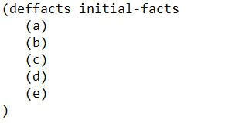
Рисунок 1 – Исходные факты
- Формирование набора правил
Были составлены правила с заданной из третьего варианта структурой и значимостью (рис. 2).
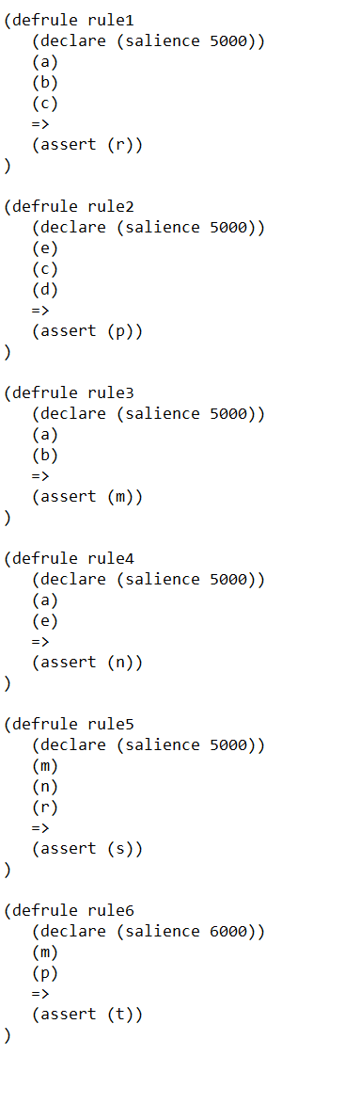
Рисунок 2 – Набор правил

- Факты и правила в среде CLIPS
После составления наборов фактов и правил, было произведена их загрузка в среду CLIPS.
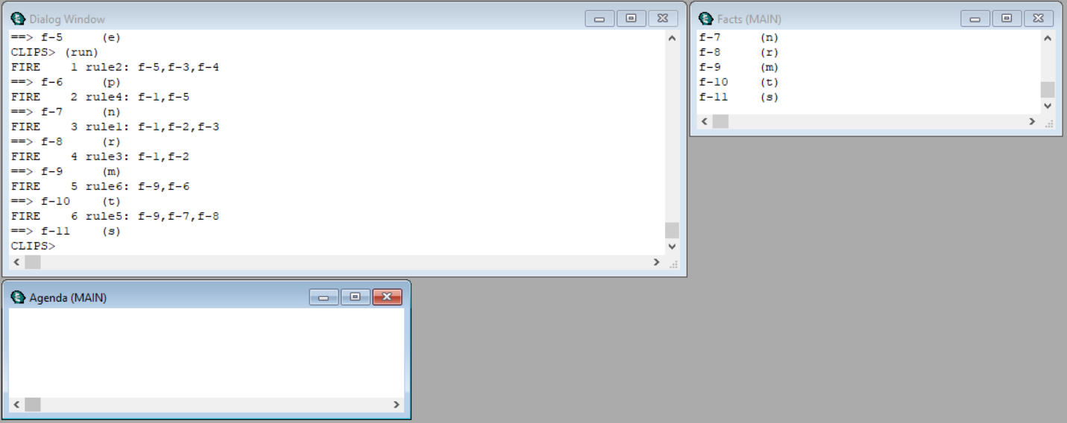
Рисунок 3 – Загрузка фактов и правил в среду CLIPS

- Тестирование разработанной ЭС при различных стратегиях разрешения конфликтов
В пошаговом режиме была произведена последовательная обработка правил для каждой из стратегий разрешения конфликтов.

Стратегия “вглубь”
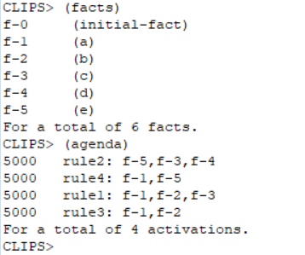
Рисунок 4 – Факты и агенда при начальной установке
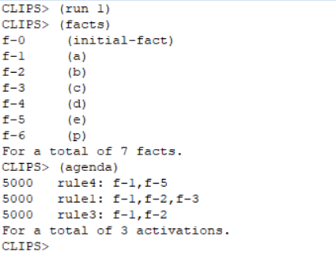
Рисунок 5 – Обработка правила rule2
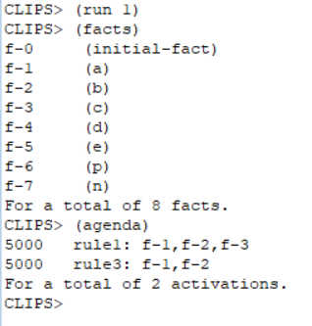
Рисунок 6 – обработка правила rule4
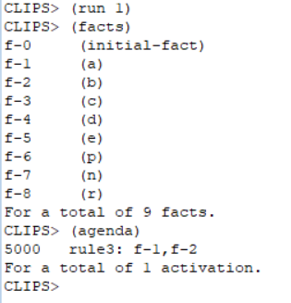
Рисунок 7 – обработка правила rule1

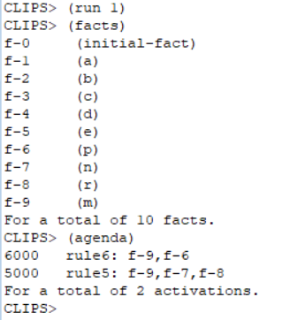
Рисунок 8 – обработка правила rule3
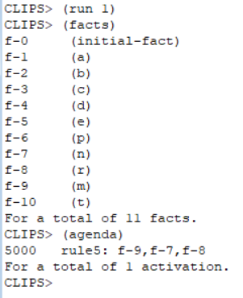
Рисунок 9 – обработка правила rule6
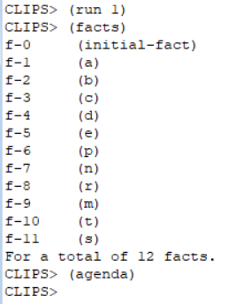
Рисунок 10 – обработка правила rule5
Объяснение:
Стратегия “вглубь” определяет порядок активаций правил одинаковой значимости на основе очередности их активации. Правила, активированные ранее, размещаются в агенде ниже правил, активированных позже (при условии что их уровни значимости равны). При одновременной активации нескольких правил (например, одним и тем же фактом) их относительный порядок определяется внутренней логикой интерпретатора и считается детерминированным, но не регламентированным стратегией.

(Шаг 0. Начальная активация)
После выполнения команды (reset) в агенду добавляются четыре правила с salience = 5000: rule3, rule1, rule4, rule2.
Активация происходит в следующем порядке при добавлении фактов
- после факта (b) активируется rule3
- после факта (c) – rule1
- после факта (e) – одновременно rule4 и rule2

Согласно стратегии “вглубь”:
- при первой активации (rule3) агенда содержит: rule3
- после активации rule1 – rule1 размещается выше rule3: rule1, rule3
- после одновременной активации rule4 и rule2 эти правила вставляются выше всех предыдущих активаций с salience = 5000. Порядок между правилами rule2 и rule4 не определяется стратегией “вглубь” и является произвольным, в данном эксперименте rule2 оказалось выше rule4.
Итоговое начальное состояние агенды: rule2, rule4, rule1, rule3.
(Шаг 1. Обработка rule2)
Исполняется правило rule2, расположенное на вершине агенды. В рабочую память добавляется факт (p) (идентификатор f-6).
Проверка условий остальных правил показывает, что активация rule5 невозможна ввиду отсутствия фактов (m), (n) и (r), а активация rule6 – ввиду отсутствия факта (m). Следовательно, новых активаций не формируется.
После исполнения rule2 исключается из агенды.
Текущее состояние агенды: rule4, rule1, rule3.

(Шаг 2. Обработка rule4)
Исполняется правило rule4. В рабочую память добавляется факт (n) (f-7).
Условия для активации rule5 остаются невыполненными (отсутствует (m), (r)), условия для rule6 также не соблюдены.
Агенда: rule1, rule3.

(Шаг 3. Обработка rule1)
Исполняется rule1. Добавляется факт (r) (f-8).
Условия rule5 по-прежнему не выполнены (нет (m)).
Агенда: rule3.
(Шаг 4. Обработка rule3)
Исполняется rule3. Добавляется факт (m) (f-9).
Теперь в рабочей памяти присутствуют (m), (n), (r) – активируется rule5 (salience = 5000).
Одновременно (m) и (p) позволяют активировать rule6 (salience = 6000).
Таким образом, rule6 (salience = 6000) в агенде над rule5 (salience = 5000) из-за более высокого salience.
Итоговая агенда: rule6, rule5.

(Шаг 5. Обработка rule6)
Выполняется rule6. Добавляется факт (t) (f-10).
Агенда: rule5.

(Шаг 6. Обработка rule5)
Выполняется rule5. Добавляется факт (s) (f-11).
Агенда становится пустой.

Стратегия “вширь”
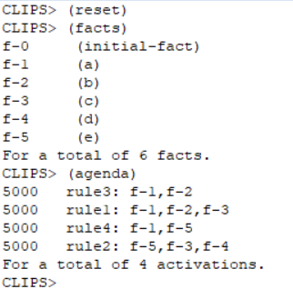
Рисунок 11 – Факты и агенда при начальной установке
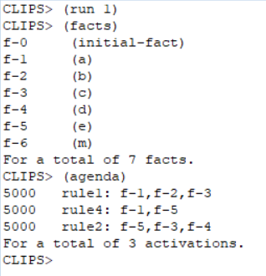
Рисунок 12 – Обработка правила rule3
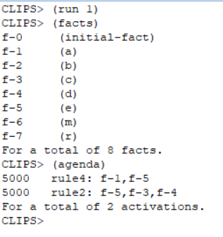
Рисунок 13 – обработка правила rule1
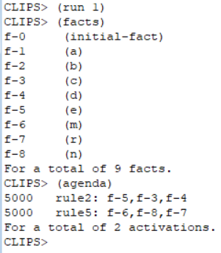
Рисунок 14 – обработка правила rule4
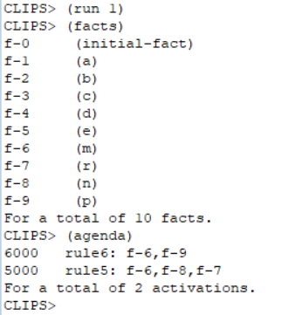
Рисунок 15 – обработка правила rule2

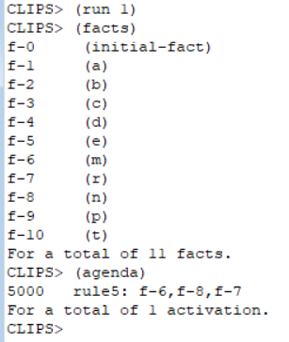
Рисунок 16 – обработка правила rule6
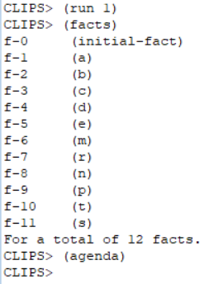
Рисунок 17 – обработка правила rule5
Объяснение:
Стратегия “вширь” определяет порядок активаций правил одинаковой значимости на основе очередности их активации. Правила, активированные ранее, размещаются в агенде выше правил, активированных позже. При одновременной активации нескольких правил (например, одним и тем же фактом) их относительный порядок определяется внутренней логикой интерпретатора и считается детерминированным, но не регламентированным стратегией.

(Шаг 0. Начальная активация)
После выполнения команды (reset) в агенду попадают четыре правила с salience = 5000: rule3, rule1, rule4, rule2.
Активация происходит последовательно в процессе добавления фактов:
- после факта (b) становится активным rule3
- после факта (c) – rule1
- после факта (e) – одновременно rule4 и rule2
Согласно стратегии “вширь”, каждая последующая активация размещается ниже ранее существовавших в агенде при том же уровне значимости. Таким образом, порядок в агенде определяется хронологией активации:
- rule3 (активировано первым)
- rule1 (активировано вторым)
- rule4 (активировано третьим)
- rule2 (активировано четвёртым)
При совместной активации rule4 и rule2 последним фактом положение rule4 выше rule2 обусловлено порядком обработки условий правил в используемой версии CLIPS.
Начальное состояние агенды: rule3, rule1, rule4, rule2.

(Шаг 1. Обработка rule3)
Исполняется правило rule3, расположенное на вершине агенды. В результате в рабочую память добавляется факт (m), которому присваивается идентификатор f-6.
Проверка условий остальных правил показывает, что активация rule5 невозможна ввиду отсутствия фактов (n) и (r), а активация rule6 – ввиду отсутствия факта (p). Следовательно, новых активаций не формируется.
После исполнения rule3 исключается из агенды.
Текущее состояние агенды: rule1, rule4, rule2.

(Шаг 2. Обработка rule1)
Исполняется правило rule1. В рабочую память добавляется факт (r) (f-7).
Условия для активации rule5 остаются невыполненными (отсутствует (n)), условия для rule6 также не соблюдены.
Агенда: rule4, rule2.

(Шаг 3. Обработка rule4)
Исполняется правило rule4. Добавляется факт (n) (f-8).
На данном этапе в рабочей памяти присутствуют все необходимые факты для активации rule5: (m), (n), (r). Правило rule5 (salience = 5000) активируется и добавляется в агенду. Поскольку в агенде уже присутствует правило rule2 с тем же значением значимости, и rule5 активировано позже, согласно стратегии “вширь” оно размещается ниже rule2.
Агенда: rule2, rule5.

(Шаг 4. Обработка rule2)
Исполняется правило rule2. Добавляется факт (p) (f-9).
Наличие фактов (m) и (p) обеспечивает активацию правила rule6. Поскольку значение salience для rule6 равно 6000, что превышает 5000, данная активация помещается в начало агенды, независимо от текущего порядка активаций с меньшей значимостью.
Агенда: rule6, rule5.

(Шаг 5. Обработка rule6)
Исполняется правило rule6. Добавляется факт (t) (f-10).
Агенда: rule5.

(Шаг 6. Обработка rule5)
Исполняется правило rule5. Добавляется факт (s) (f-11).
Агенда становится пустой.

Стратегия “простоты”
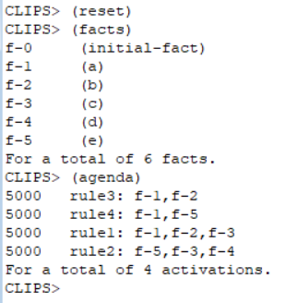
Рисунок 18 – Факты и агенда при начальной установке

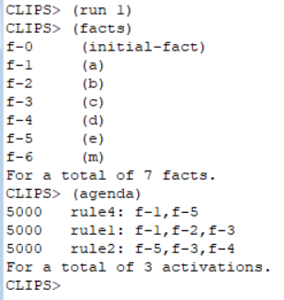
Рисунок 19 – Обработка правила rule3
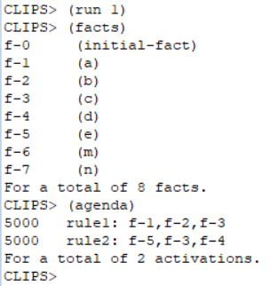
Рисунок 20 – обработка правила rule4
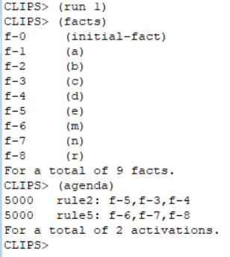
Рисунок 21 – обработка правила rule1

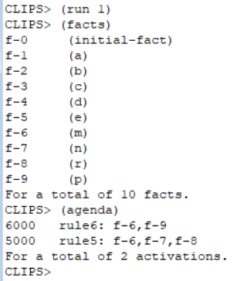
Рисунок 22 – обработка правила rule2
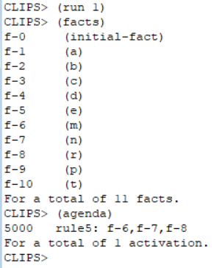
Рисунок 23 – обработка правила rule6
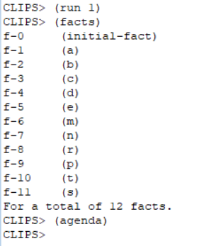
Рисунок 24 – обработка правила rule5
Объяснение:
Стратегия «простоты» определяет порядок активаций правил одинаковой значимости на основе специфичности (specificity) правил. Правила с меньшей специфичностью (т.е. более простые, содержащие меньше условий или сравнений) получают более высокий приоритет и помещаются в агенде выше правил с большей специфичностью.
Расчет специфичности для правил:
- rule1: (a)(b)(c) - 3 условия => специфичность = 3
- rule2: (e)(c)(d) - 3 условия => специфичность = 3
- rule3: (a)(b) - 2 условия => специфичность = 2
- rule4: (a)(e) - 2 условия => специфичность = 2
- rule5: (m)(n)(r) - 3 условия => специфичность = 3
- rule6: (m)(p) - 2 условия => специфичность = 2

(Шаг 0. Начальная активация)
Активируются четыре правила с salience = 5000: rule1, rule2, rule3, rule4.
Правила с меньшей специфичностью (2) размещаются выше правил с большей специфичностью (3):
- rule3 (специфичность 2)
- rule4 (специфичность 2)
- rule1 (специфичность 3)
- rule2 (специфичность 3)
При равенстве специфичности порядок может быть произвольным, но детерминированным. В данном случае правило rule3 оказалось выше rule4, а правило rule1 выше rule2.
Начальная агенда: rule3, rule4, rule1, rule2.

(Шаг 1. Обработка rule3)
Выполняется rule3 как правило с наивысшим приоритетом в агенде.
Добавляется факт (m) с тегом f-6.
Новые активации не возникают (для rule6 отсутствует (p), для rule5 отсутствуют (n) и (r)).
Агенда обновляется: rule3 удаляется.
Агенда: rule4, rule1, rule2.

(Шаг 2. Обработка rule4)
Выполняется rule4.
Добавляется факт (n) с тегом f-7.
Новые активации не возникают (для rule5 отсутствует (r), для rule6 отсутствует (p)).
Агенда: rule1, rule2.

(Шаг 3. Обработка rule1)
Выполняется rule1.
Добавляется факт (r) с тегом f-8.
Теперь активируется rule5: требует (m), (n), (r) => все факты присутствуют.
Правило rule5 имеет salience = 5000, специфичность = 3 – такую же, как у rule2.
При равенстве специфичности порядок может быть произвольным, но детерминированным. В данном случае правило rule2 оказалось выше rule5.
Агенда: rule2, rule5.

(Шаг 4. Обработка rule2)
Выполняется rule2.
Добавляется факт (p) с тегом f-9.
Теперь активируется rule6: требует (m) и (p) => оба факта присутствуют.
Правило rule6 имеет более высокую значимость (6000), чем оставшееся правило (5000), поэтому занимает наивысшую позицию в агенде.
Агенда: rule6, rule5.

(Шаг 5. Обработка rule6)
Выполняется rule6.
Добавляется факт (t) с тегом f-10.
Агенда: rule5.

(Шаг 6. Обработка rule5)
Выполняется rule5.
Добавляется факт (s) с тегом f-11.
Агенда становится пустой.

Стратегия “сложности”
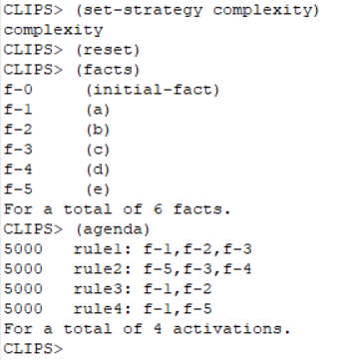
Рисунок 25 – Факты и агенда при начальной установке
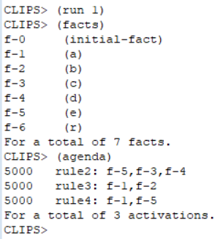
Рисунок 26 – Обработка правила rule1
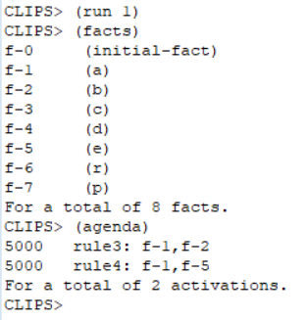
Рисунок 27 – обработка правила rule2
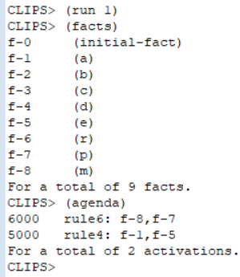
Рисунок 28 – обработка правила rule3
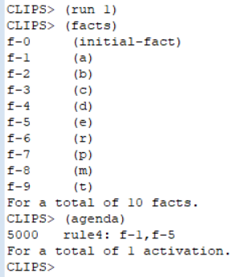
Рисунок 29 – обработка правила rule6
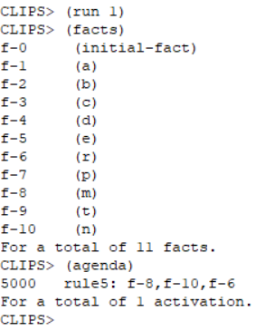
Рисунок 30 – обработка правила rule4
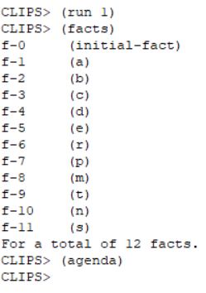
Рисунок 31 – обработка правила rule5
Объяснение:
Стратегия "сложности" определяет порядок активаций правил одинаковой значимости на основе специфичности (specificity) правил. Правила с большей специфичностью получают более высокий приоритет и помещаются в агенде выше правил с меньшей специфичностью.
Расчет специфичности для правил:
- rule1: (a)(b)(c) - 3 условия => специфичность = 3
- rule2: (e)(c)(d) - 3 условия => специфичность = 3
- rule3: (a)(b) - 2 условия => специфичность = 2
- rule4: (a)(e) - 2 условия => специфичность = 2
- rule5: (m)(n)(r) - 3 условия => специфичность = 3
- rule6: (m)(p) - 2 условия => специфичность = 2

(Шаг 0. Начальная активация)
Активируются четыре правила с salience = 5000: rule1, rule2, rule3, rule4.
Правила с более высокой специфичностью (3) размещаются выше правил с меньшей специфичностью (2):
- rule1 (специфичность 3)
- rule2 (специфичность 3)
- rule3 (специфичность 2)
- rule4 (специфичность 2)
При равенстве специфичности порядок может быть произвольным, но детерминированным. В данном случае используется порядок объявления правил в исходном коде.
Начальная агенда: rule1, rule2, rule3, rule4.

(Шаг 1. Обработка rule1)
Выполняется rule1 как правило с наивысшим приоритетом в агенде.
Добавляется факт (r) с тегом f-6.
Новые активации не возникают (для rule5 отсутствует (m) и (n), для rule6 отсутствует (m)).
Агенда обновляется: rule1 удаляется.
Агенда: rule2, rule3, rule4.
(Шаг 2. Обработка rule2)
Выполняется rule2.
Добавляется факт (p) с тегом f-7.
Новые активации не возникают (по-прежнему нет (m) для rule6 и rule5).
Агенда: rule3, rule4.

(Шаг 3. Обработка rule3)
Выполняется rule3.
Добавляется факт (m) с тегом f-8.
Теперь активируются rule6: требует (m) и (p) => оба факта присутствуют.
Правило rule6 имеет более высокую значимость (6000), чем оставшиеся правила (5000), поэтому занимает наивысшую позицию в агенде.
Агенда: rule6, rule4.

(Шаг 4. Обработка rule6)
Выполняется rule6.
Добавляется факт (t) с тегом f-9.
Агенда: rule4.

(Шаг 5. Обработка rule4)
Выполняется rule4.
Добавляется факт (n) с тегом f-10.
Теперь активируется rule5, так как имеются все необходимые факты (m), (n), (r).
Агенда: rule5.

(Шаг 6. Обработка rule5)
Выполняется rule5.
Добавляется факт (s) с тегом f-11.
Агенда становится пустой.

Стратегия LEX
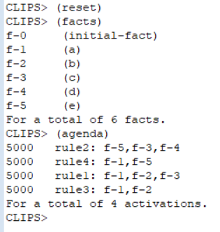
Рисунок 32 – Факты и агенда при начальной установке
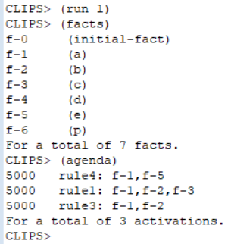
Рисунок 33 – Обработка правила rule2
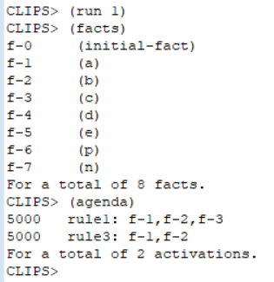
Рисунок 34 – обработка правила rule4
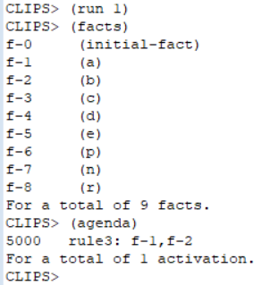
Рисунок 35 – обработка правила rule1
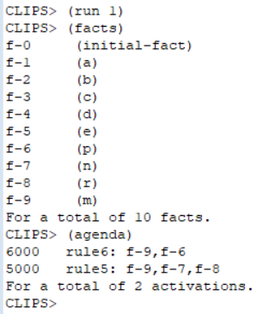
Рисунок 36 – обработка правила rule3
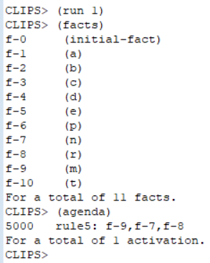
Рисунок 37 – обработка правила rule6
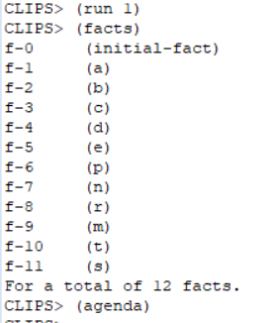
Рисунок 38 – обработка правила rule5
Объяснение:
Как LEX упорядочивает правила одинаковой значимости:
- Для каждого правила берутся временные метки активирующих фактов.
- Метки сортируются по убыванию (от самых новых к самым старым).
- Правила сравниваются попарно: сравниваются первые метки, если равны — вторые, и т.д.
- Правило с более новой меткой в первой различающейся позиции ставится выше в агенде.
(Шаг 0. Начальная активация)
Анализ активаций:
- rule1 активируется фактами (a), (b), (c) с тегами f-1, f-2, f-3. После сортировки по убыванию: f-3, f-2, f-1.
- rule2 активируется фактами (e), (c), (d) с тегами f-5, f-3, f-4. После сортировки: f-5, f-4, f-3.
- rule3 активируется фактами (a), (b) с тегами f-1, f-2. После сортировки: f-2, f-1.
- rule4 активируется фактами (a), (e) с тегами f-1, f-5. После сортировки: f-5, f-1.
Попарное сравнение:
- rule2 и rule4: первые теги f-5 и f-5 совпадают; вторые теги: f-4 (rule2) новее f-1 (rule4). Следовательно, rule2 получает более высокий приоритет, чем rule4.
- rule4 и rule1: первые теги f-5 (rule4) и f-3 (rule1); f-5 новее f-3, поэтому rule4 выше rule1.
- rule1 и rule3: первые теги f-3 (rule1) и f-2 (rule3); f-3 новее f-2, следовательно, rule1 выше rule3.
Таким образом, начальный порядок правил в агенде, определяемый стратегией LEX, следующий: rule2, rule4, rule1, rule3.
(Шаг 1. Обработка rule 2)
Выполняется rule2 (верхнее в агенде).
Добавляется факт p (f-6).
Новые правила не активируются (rule6 требует m, которого ещё нет).
Агенда обновляется: rule2 удаляется, остальные сохраняют порядок.
Агенда: rule4, rule1, rule3.
(Шаг 2. Обработка rule 4)
Выполняется rule4.
Добавляется факт n (f-7).
Правило rule5 не активируется (требует m и r, которых ещё нет).
Агенда: rule1, rule3.
(Шаг 3. Обработка rule 1)
Выполняется rule1.
Добавляется факт r (f-8).
Правило rule5 всё ещё не активируется (нет m).
Агенда: rule3.
(Шаг 4. Обработка rule 3)
Выполняется rule3.
Добавляется факт m (f-9).
Теперь активируются rule5 (m, n, r есть) и rule6 (m, p есть).
- rule5: salience = 5000
- rule6: salience = 6000
Правила с более высокой значимостью всегда ставятся выше.
Поэтому rule6 оказывается выше rule5 в агенде.
Агенда: rule6, rule5.
(Шаг 5. Обработка rule 6)
Выполняется rule6 (выше по значимости).
Добавляется факт t (f-10).
Агенда: rule5.
(Шаг 6. Обработка rule 5)
Выполняется rule5.
Добавляется факт s (f-11).
Агенда пуста.

Стратегия MEA
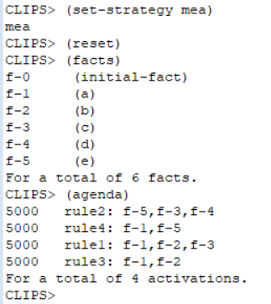
Рисунок 39 – Факты и агенда при начальной установке
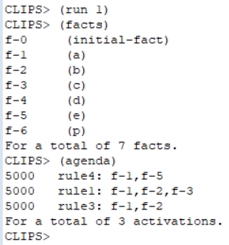
Рисунок 40 – Обработка правила rule2
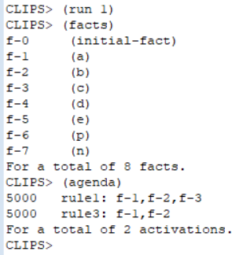
Рисунок 41 – обработка правила rule4

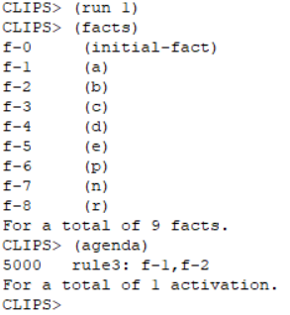
Рисунок 42 – обработка правила rule1

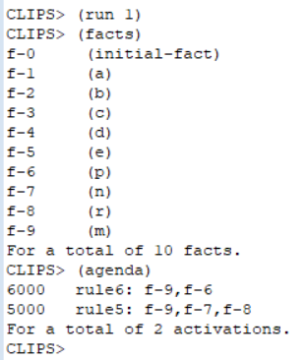
Рисунок 43 – обработка правила rule3
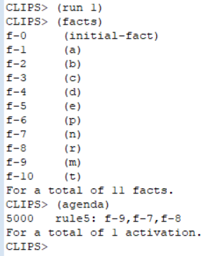
Рисунок 44 – обработка правила rule6

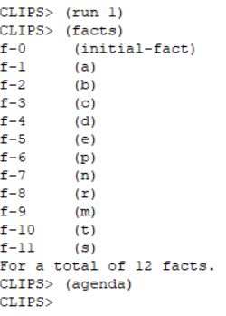
Рисунок 45 – обработка правила rule5
Объяснение:
Стратегия MEA (Most Recent First) определяет порядок активаций правил одинаковой значимости на основе временного тега первого условного элемента (первого факта) в левой части правила. Если первые теги совпадают, для дальнейшего упорядочивания применяется стратегия LEX.
(Шаг 0. Начальная активация)
Анализ активаций:
- rule1 активируется фактами (a), (b), (c) с тегами f-1, f-2, f-3. После сортировки по убыванию: f-3, f-2, f-1.
- rule2 активируется фактами (e), (c), (d) с тегами f-5, f-3, f-4. После сортировки: f-5, f-4, f-3.
- rule3 активируется фактами (a), (b) с тегами f-1, f-2. После сортировки: f-2, f-1.
- rule4 активируется фактами (a), (e) с тегами f-1, f-5. После сортировки: f-5, f-1.
Первые условия:
- rule1: первое условие (a) => тег f-1.
- rule2: первое условие (e) => тег f-5.
- rule3: первое условие (a) => тег f-1.
- rule4: первое условие (a) => тег f-1.
Сравниваются первые теги:
- rule2 имеет тег f-5 (самый новый), поэтому занимает наивысшую позицию.
- rule1, rule3, rule4 имеют одинаковый первый тег f-1.
Для rule1, rule3, rule4 применяется стратегия LEX (как при равенстве первых тегов):
- rule4: факты f-1, f-5 => сортировка: f-5, f-1.
- rule1: факты f-1, f-2, f-3 => сортировка: f-3, f-2, f-1.
- rule3: факты f-1, f-2 => сортировка: f-2, f-1.
Сравнение LEX:
- rule4 vs rule1: первые теги f-5 (rule4) и f-3 (rule1) => f-5 новее, значит rule4 выше rule1.
- rule1 vs rule3: первые теги f-3 (rule1) и f-2 (rule3) => f-3 новее, значит rule1 выше rule3.
Порядок: rule4, rule1, rule3.
Итоговый начальный порядок в агенде:
rule2, rule4, rule1, rule3.
(Шаг 1. Обработка rule 2)
Выполняется rule2 (верхнее правило).
Добавляется факт (p) с тегом f-6.
Новые активации не возникают (rule6 требует (m), которого ещё нет).
Агенда обновляется: rule2 удаляется, остальные сохраняют порядок.
Агенда: rule4, rule1, rule3.
(Шаг 2. Обработка rule 4)
Выполняется rule4.
Добавляется факт (n) с тегом f-7.
Правило rule5 не активируется (требует (m) и (r), которых ещё нет).
Агенда: rule1, rule3.
(Шаг 3. Обработка rule 1)
Выполняется rule1.
Добавляется факт (r) с тегом f-8.
Правило rule5 всё ещё не активируется (отсутствует (m)).
Агенда: rule3.
(Шаг 4. Обработка rule 3)
Выполняется rule3.
Добавляется факт m (f-9).
Теперь активируются rule5 (m, n, r есть) и rule6 (m, p есть).
- rule5: salience = 5000
- rule6: salience = 6000
Правила с более высокой значимостью всегда ставятся выше.
Поэтому rule6 оказывается выше rule5 в агенде.
Агенда: rule6, rule5.
(Шаг 5. Обработка rule 6)
Выполняется rule6 (выше по значимости).
Добавляется факт t (f-10).
Агенда: rule5.
(Шаг 6. Обработка rule 5)
Выполняется rule5.
Добавляется факт s (f-11).
Агенда пуста.
Заключение
В данном случае стратегия MEA привела к тому же порядку, что и LEX, поскольку:
- Правило rule2 имело самый новый первый факт (e) и оказалось наверху.
- Для остальных правил с одинаковым первым фактом (a) был применён LEX, который установил порядок rule4, rule1, rule3, совпадающий с порядком, полученным при чистом LEX.
Таким образом, стратегия MEA в первую очередь учитывает новизну первого условия, а затем, при необходимости, применяет более детальное сравнение по всем фактам (LEX).
Стратегия случайного выбора
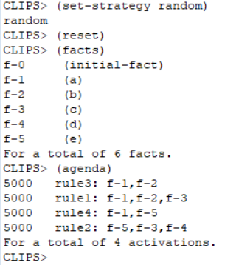
Рисунок 46 – Факты и агенда при начальной установке
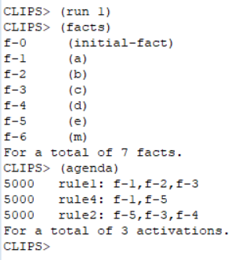
Рисунок 47 – Обработка правила rule3

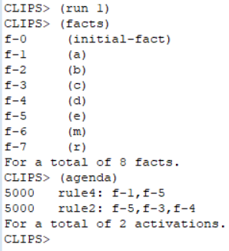
Рисунок 48 – обработка правила rule1
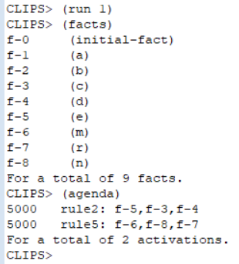
Рисунок 49 – обработка правила rule4
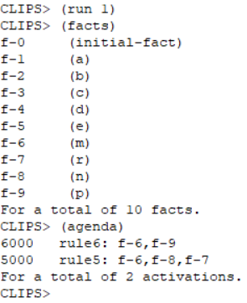
Рисунок 50 – обработка правила rule2
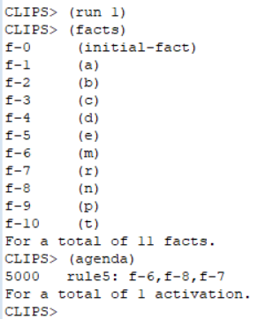
Рисунок 51 – обработка правила rule6

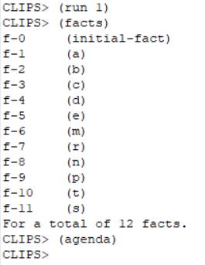
Рисунок 52 – обработка правила rule5
Объяснение:
Стратегия случайного выбора присваивает каждой активации правила с одинаковой значимостью случайное число, которое определяет её положение в агенде. Этот случайный порядок сохраняется при изменении стратегии и восстанавливается при возврате к случайной стратегии, если активации остались неизменными.
(Шаг 0. Начальная активация)
Активируются четыре правила с salience = 5000:
rule1, rule2, rule3, rule4.
Стратегия random назначает каждой активации случайное число, по которому они сортируются. В данном запуске получен следующий порядок:
rule3, rule1, rule4, rule2.
Таким образом, начальная агенда:
rule3, rule1, rule4, rule2.
(Шаг 1. Обработка rule 3)
Выполняется rule3, поскольку оно находится наверху агенды.
Добавляется факт (m) с тегом f-6.
Новые активации не возникают (rule5 требует (n) и (r), которых ещё нет; rule6 требует (p), которого также нет).
Агенда обновляется: rule3 удаляется, остальные сохраняют свой случайный порядок.
Агенда: rule1, rule4, rule2
(Шаг 2. Обработка rule 1)
Выполняется rule1.
Добавляется факт (r) с тегом f-7.
Правило rule5 всё ещё не активируется (отсутствует (n)).
Агенда: rule4, rule2.
(Шаг 3. Обработка rule 4)
Выполняется rule4.
Добавляется факт (n) с тегом f-8.
Теперь активируется rule5, так как имеются все необходимые факты (m), (n), (r).
Новая активация rule5 получает случайное число и помещается среди правил с salience = 5000. В данном случае она оказалась ниже активации rule2.
Агенда: rule2, rule5.
(Шаг 4. Обработка rule 2)
Выполняется rule2.
Добавляется факт (p) с тегом f-9.
Теперь активируется rule6, требующее (m) и (p).
Правило rule6 имеет salience = 6000, что выше, чем у rule5 (5000). Следовательно, rule6 занимает наивысшую позицию в агенде.
Агенда: rule6, rule5.
(Шаг 5. Обработка rule 6)
Выполняется rule6 (выше по значимости).
Добавляется факт t (f-10).
Агенда: rule5.
(Шаг 6. Обработка rule 5)
Выполняется rule5.
Добавляется факт s (f-11).
Агенда пуста.

Вывод
В ходе практической работы были изучены основные стратегии разрешения конфликтов в продукционныхы системах на примере среды CLIPS. Были исследованы семь стратегий: «вглубь» (depth), «вширь» (breadth), «простоты» (simplicity), «сложности» (complexity), LEX, MEA и случайного выбора (random). Для каждой стратегии проведён пошаговый анализ порядка активации и выполнения правил в разработанной экспертной системе.
Результаты эксперимента наглядно продемонстрировали влияние выбранной стратегии на порядок обработки правил и, как следствие, на последовательность формирования фактов в рабочей памяти.

Приложение А
ИСХОДНЫЙ КОД
Файл lab3.clp.
(deffacts initial-facts
(a)
(b)
(c)
(d)
(e)
)

(defrule rule1
(declare (salience 5000))
(a)
(b)
(c)
=>
(assert (r))
)

(defrule rule2
(declare (salience 5000))
(e)
(c)
(d)
=>
(assert (p))
)

(defrule rule3
(declare (salience 5000))
(a)
(b)
=>
(assert (m))
)

(defrule rule4
(declare (salience 5000))
(a)
(e)
=>
(assert (n))
)

(defrule rule5
(declare (salience 5000))
(m)
(n)
(r)
=>
(assert (s))
)

(defrule rule6
(declare (salience 6000))
(m)
(p)
=>
(assert (t))
)

